***МКОУ Карамахинская основная общеобразовательная школа***

***Последний звонок***

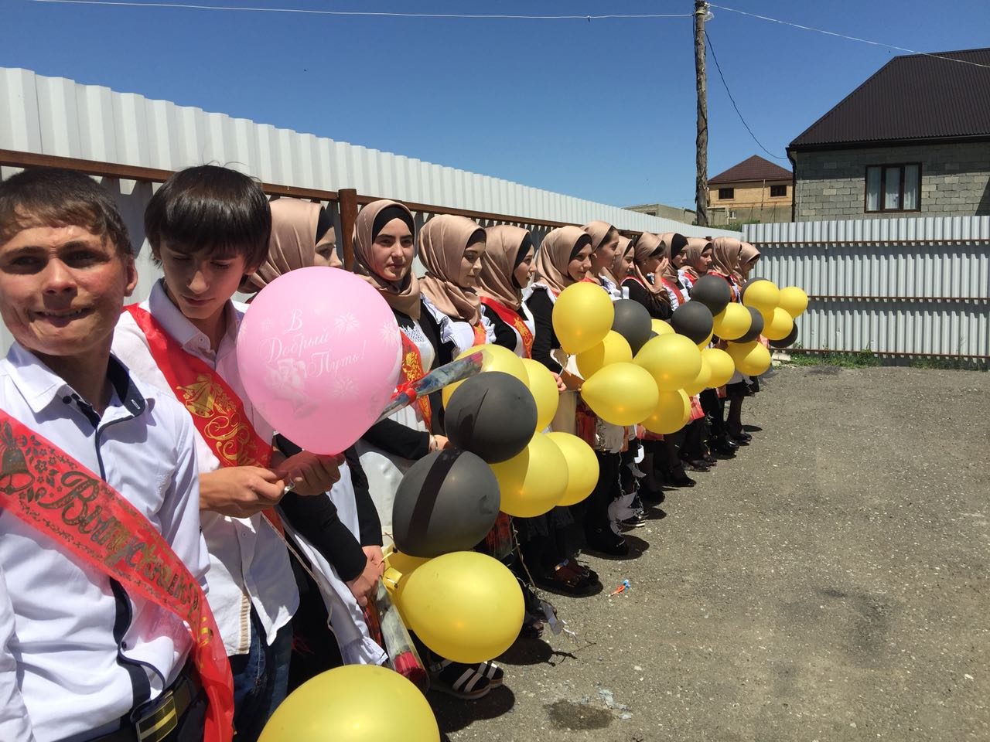

***Старшая вожатая: Мутуева Саният Юсуповна***

***ПОСЛЕДНИЙ ЗВОНОК – 2018 год***

*Ведущий : Добрый день, наши дорогие учителя и ученики, уважаемые родители, гости.*

*Последний звонок — это грустный, и в то же время веселый праздник! Как долго все мы ждали этого дня! Мы мечтали быстрее повзрослеть, и наконец, эта мечта сбылась!*

Но не будем торопить события, и повстречаем наших самых маленьких представителей школы.

Наших первоклассников во главе с классный рук.

Звучит музыка («входят первоклашки.»)

Вед: А теперь давайте встретим виновников этого торжества.

Школа для наших выпускников является символом нежности и чистоты детства. И нам хотелось бы, чтобы этот праздник еще больше сблизил всех нас, чтобы оставил в сердцах каждого из пришедших сюда самые радостные, светлые и счастливые воспоминания об этих минутах.

Встречаем наших выпускников, во главе с классным рук.

*(Звучит музыка входят выпускники)*

В школе же директор есть.

Предоставим ему слово,

Выдадим такую честь.

Слово предоставляется директору школы **«Темирханову. К. С.»**

Завуч, тоже наш спешит поздравить выпускников

Слово предоставляется завучу школы «Сулеймановой.Р.Ш.»

*Звучит музыка («А я маленькая мерзость»), выбегают БАБА ЯГА*

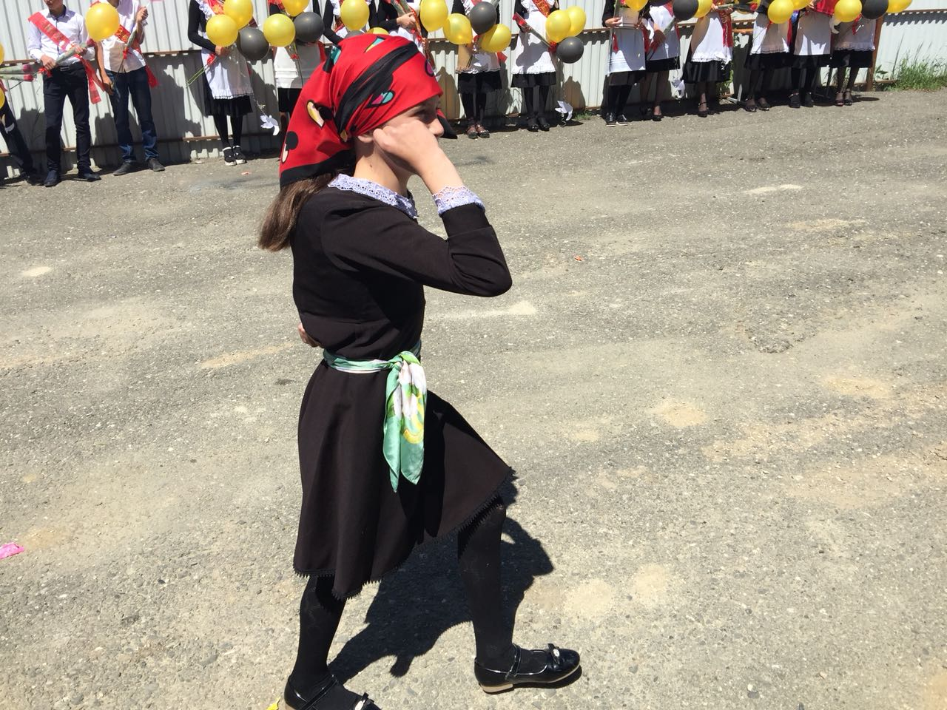

Больно умные все стали!

А вы Гоголя читали?

Так вот, устроим мы вам всем ночь перед выпускным!

Такой сюрприз всем подготовили – мало не покажется!

*« Поёт на мотив «Я шоколадный заяц»*

Я молода красавица,

Я редкостная мерзость,

Хитрющая на сто!

О-о-о!

Отличный воспитатель,

Тружусь я, как спасатель,

Всегда борюсь за то,

То, то, то!

Чтоб школьники ругались,

И дрались, и пинались

Ведь это так смешно!

Да-да-да!

Когда их с книжкой вижу,

То просто ненавижу!

Подпорчу всё равно!

Ха-ха-ха!

*(Выбегает чукча)*

Пока вы тут болтологией занимаетесь да песенки распеваете, я одна за всех отдуваюсь! Вы знаете, что 9 класс этой школы и дальше собирается праздновать последний звонок?

*Все*: Позор, безобразие!

- Ладно, не ной! Не бывать этому! Что делать будем?

*-Давай украдём школьный « Звонок.»*

-А без него, как известно, не начнётся и не закончится ни один урок!

-И никто не научит детишек доброму и светлому, всё покроет тьма невежества!

*(Хватают Звонок и убегают.)*

*(Выходит Весна.)*

Родная школа! Ты прими поклон

От тех, кто с малых лет в тебя влюблён,

За то, что хороша земля моя,

За то, что бьются радостно сердца,

За то, что есть мои учителя

И жизни нет, наверное, конца!

За то, что ждёт всех нас прекрасная погода…

Ведущий: Спасибо тебе весна за погоду и настроение.

Давайте посмотрим какое настроение у наших малышей.

Самых маленьких представителей нашей школы.

Слово нашим первоклассникам.

Песня: Ученица 3 класса : Арсланова Патимат(последний звонок)

Вед: Сценки(показывают уч-ся).

Вед: Хочу поприветствовать ученицу 7 класса занявшую первое место в конкурсе живая классика( Мехтиева Мариям Рашидовна)

Вед: Ну а теперь слово предоставляется виновникам торжества – выпускникам!

*( выпускники читают стихи для учителей)*

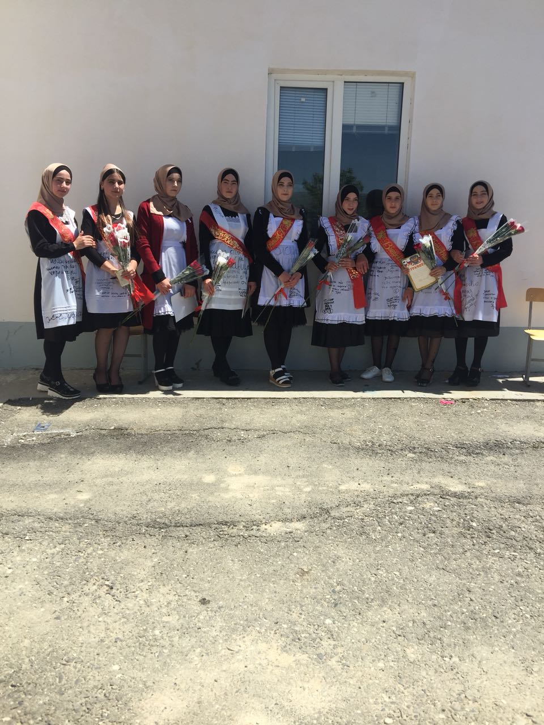

*В нашем торжестве присутствуют гости - это родители наших выпускников, для которых сегодняшний день тоже знаменателен.*

*Доброты родительской прекрасной*

*Ничего святее в мире нет.*

*Что сложилось всё у вас прекрасно*

*Вам родители дадут совет.*

Слово предоставляется родительнице (………………………….)

Вед : Мне мама всё дала на свете,

Тепло, и ласку, и любовь.

Всегда давала мне советы,

Когда не знал я нужных слов.

Она глаза на мир открыла,

И показала в жизни путь.

Всегда так искренно любила,

И разгоняла горе, грусть.

Когда я плакал, утешала,

Когда мне было тяжело.

Всегда ты нежно обнимала,

Я чувствовал твоё тепло.

Я счастлив, что ты есть, родная,

Ты лучше всех, ценней всего.

Моё ты счастье, дорогая,

Не нужно больше ничего.

Когда есть мама, жизнь прекрасна,

Она ведь ангел на земле.

Она как лучик солнца ясный,

Она как звёзды в небе все.

Друзья, вы матерей цените,

Ведь рядом будут не всегда.

Любите их, и дорожите,

Не забывайте никогда!

Вед: Предоставим слово нашим первоклассникам.

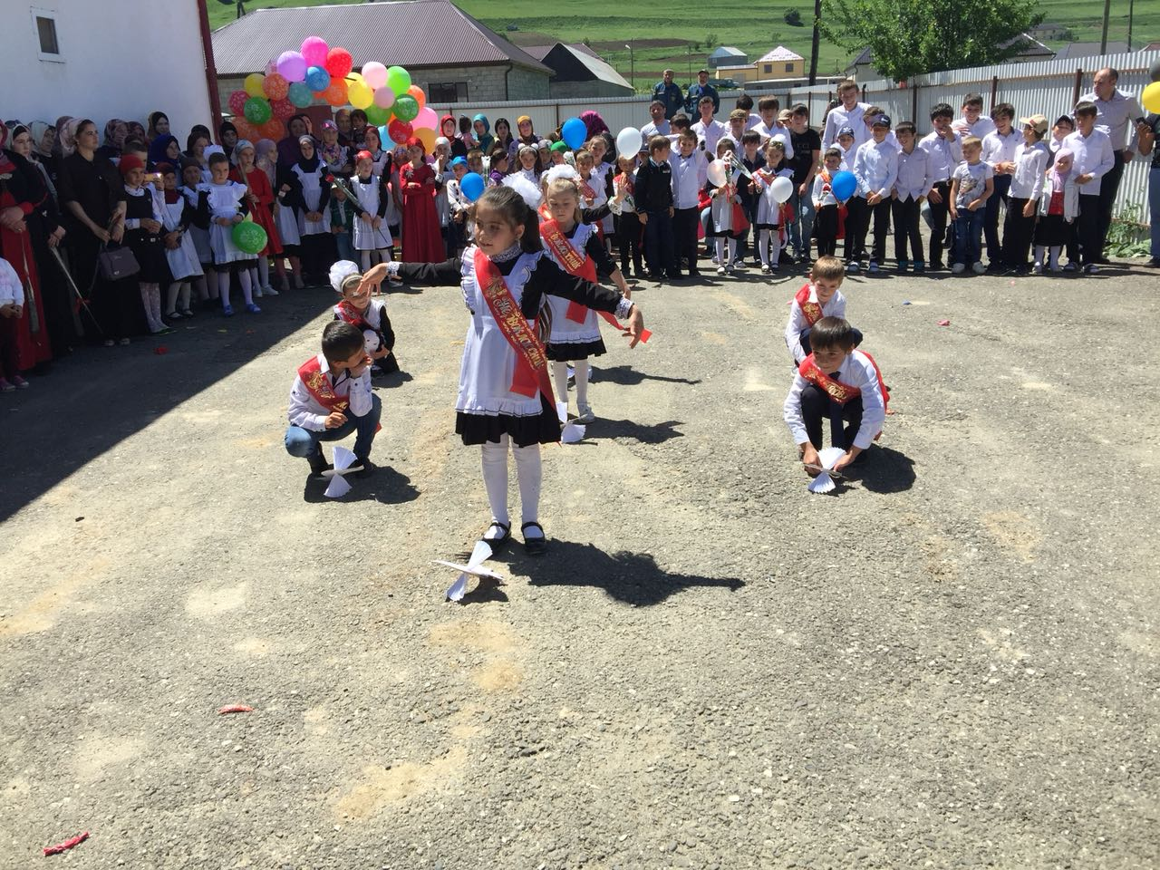

( обмен подарками)

*Пришло время для вручения грамот нашим отличникам и хорошистам.*

**Подошло время для самой торжественной минуты нашего праздника.**

**Сейчас прозвенит последний звонок для выпускников 2018го года!**

***Весна:*** Что происходит?

Почему молчит звонок?

Вед: Ой я и забыла в этой суматохе.

Да как он прозвенит, его ведь украли

Весна : Кто украл?

Вед: Да, старуха Баба-яга

*Баба-яга: Кто старуха, кто старуха…….*

Я вам покажу старуха….(машет кулаком)

Ваш праздник отменяется.

Без звонка у вас ничего не получится

Вот-вам видали(показывает кулак)

Вед: Бабушка мы не хотели тебя обидеть.

Ты очень добрая, и воспитанная

Мне очень жаль, что мы забыли тебя пригласить

Но в преть такого не будет.

Баба –яга правда?(довольная садится на стул.)

Я украшение любого праздника( гордо)

Очень рада что вы это поняли.

Ладно помогу вам.(возвращает звонок.)

Вед: Вот подошёл к концу последний школьный год

И близится минута расставанья.

Вам предстоит самим идти вперёд,

Взяв главное из школьной жизни – знания!

Уже вас ждут прекрасные дороги.

Уже манят вас новые высоты.

Последний прозвенит сейчас звонок,

И вас оставят школьные заботы.

Но вот замкнулся круг воспоминаний

Нам власть над временем дана, но на короткий срок.

И наступает время расставаний,

Сейчас он прозвенит последний ваш звонок!

(Звенит звонок!)

На этом мероприятие посвященное последнему звонку объявляю закрытым!

